Fusilado por un secreto

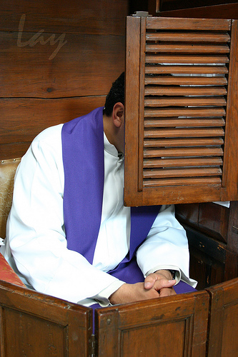

El 23 de Septiembre del año 1825, el brigadier don Ramón Rodil tuvo noticia de que aquel mismo día, a las nueve de la noche, debía esta llar una sublevación capitaneada por el militar Montero, contra la dominación española en el Perú.
Al punto hizo arrestar a los comprometidos, para fusilarlos a la misma hora en que debía estallar la conjuración.
Después que fueron pasados por las armas, temiendo que hubiera nuevos complicados, hizo llamar al capellán del ejército, P. Marieluz, que les había oído en confesión antes de la ejecución.
«Capellán, le dijo, necesito conocer lo que os han manifestado esos malvados. Os exijo que me lo digáis, en nombre del rey».
«Mi general, respondió el Padre, pedís un imposible: Yo nada puedo decir, aunque me lo mandará el mismo rey, a quien Dios guarde muchos años.
El brigadier enfurecido, cogió al sacerdote por un brazo y le dijo lleno de ira: “O me lo cuenta Vd. todo, o le fusilo ahora mismo”
El P. Marieluz le contestó muy sereno: «Yo no puedo decir nada que llegue a mi conocimiento por medio de la confesión. Hágase la voluntad de Dios, si Vd. toma alguna decisión equivocada
“ Vd. es un traidor a su rey y a su bandera.
“ Falso, yo soy fiel a mis deberes. Y eso es ser fiel a mi rey y a mi bandera, pero nadie me puede exigir que sea traidor a Dios.
Manda el general venir cuatro soldados, y le dice: “De rodillas, fraile”
Y manda a los soldados: Apuntad. Por última vez os lo mando en nombre del rey, ¿Me reveláis lo que sabéis?.
“En nombre de Dios rehúso hablar”, contestó dulce y tranquilamente el religioso
“Fuego”, gritó el enfurecido general. Y el P. Marieluz, herido por cuatro balas, cayó mártir del sigilo sacramental.
(El Correo de los Alpes, año 1886, N.° 188).

Sólo los valientes son capaces de dar la vida por cumplir con el deber. Sobre todo si se trata de deberes religiosos y graves, los hombres tienen que ser lo suficientemente valientes para cargar con las consecuencias de sus compromisos. Dios bendice de forma especial y da fortaleza a quien está dispuesto a cumplir con su voluntad.

